Eclipse常用快捷键

1.移除全部無用import shift+ctrl+o

2.导入全部有用的import shift+ctrl+o

3.打开资源 ctrl+shift+r
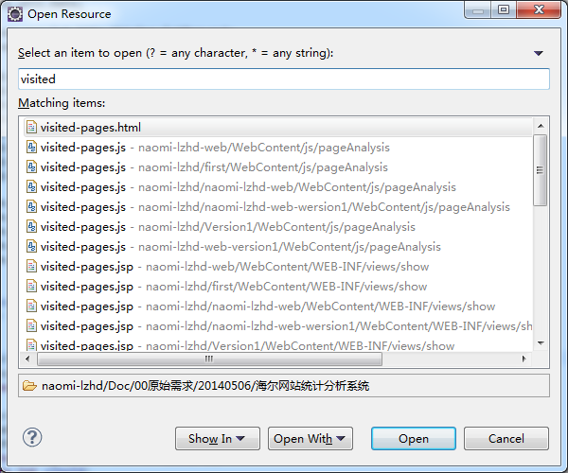

4.删除行 ctrl+d

5. 快速outline ctrl+o
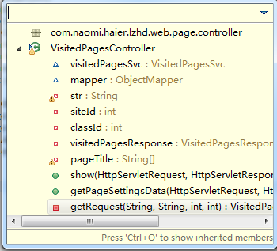

6. 快速转换编辑器 ctrl+e 方向键
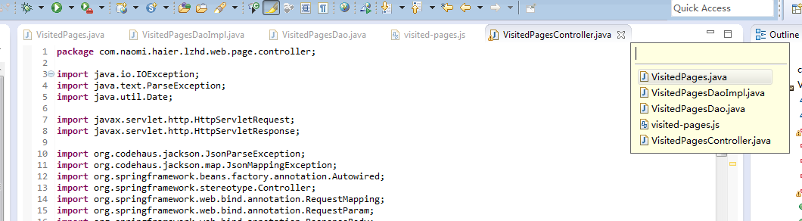

7. 重命名文件 alt+shift+r
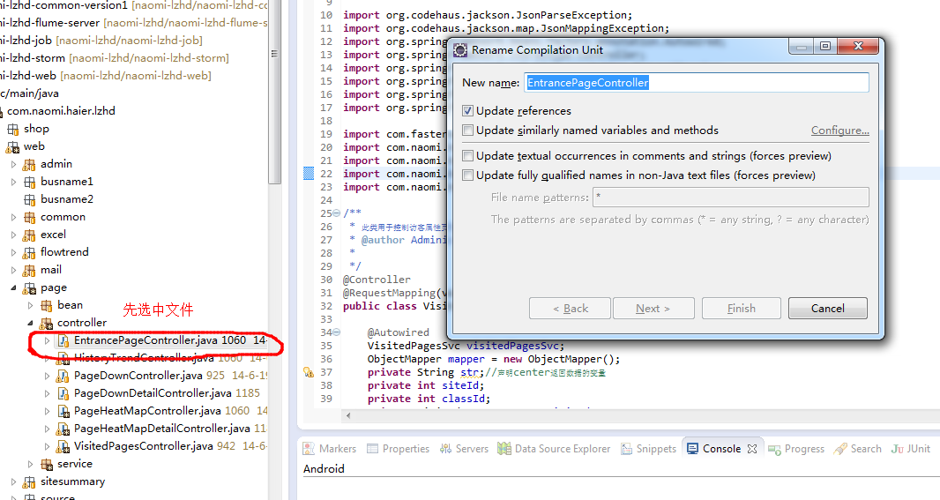

8.移动某行代码 Alt+方向键

9. 在当前行之下创建一个空白行，与光标是否在行末无关 shift+enter

10. 在当前行之前插入空白行 Ctrl+shift+enter

11. 编辑器窗口最大化的快捷键 ctrl+m

12. 下一个错误及快速修改 ctrl+. Ctrl+1

13.查看所有Eclipse快捷键组合 ctrl+shift+L

14.回到最后一次编辑的地方 ctrl+q

15.搜索 ctrl+f

16.撤销 ctrl+z

17.重做 ctrl+y

18.复制上一行代码 ctrl+alt+↓

19.快速注释一行再按则取消注释 ctrl+/

20.关闭当前editor Ctrl+W

21. 快速显示当前类的继承结构 Ctrl+T

22. 抽取方法 (这是重构里面最常用的方法之一了,尤其是对一大堆泥团代码有用) Alt+Shift+M
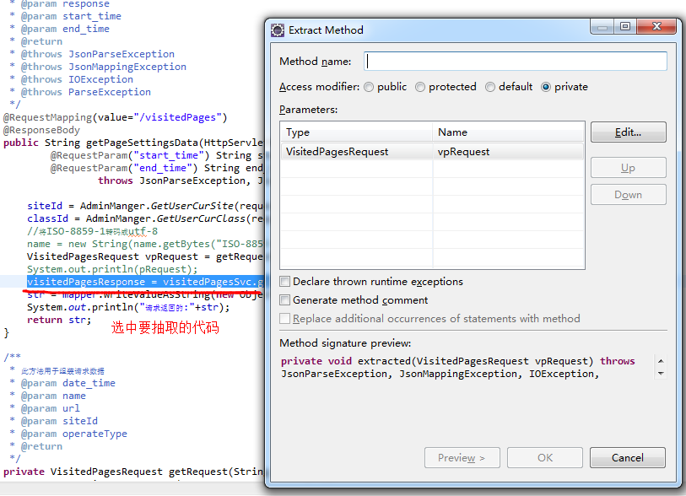

23. Alt+Shift+Z 重构的后悔药

24.保存的快捷键 ctrl+s

25.格式化代码 ctrl+I

26.生成getter and setter、toString()、hashCode and equals、constructors的快捷键
首先都要按shift + alt + s
然后想快速选择getter and setter可以按R键；想快速选择toString()可以按S键；想快速构造函数，可以按C键
对应关系：
方法 快捷键
getter and setter R alt+A(对属性进行全选)
toString() S
constructors C
hashCode and equals H
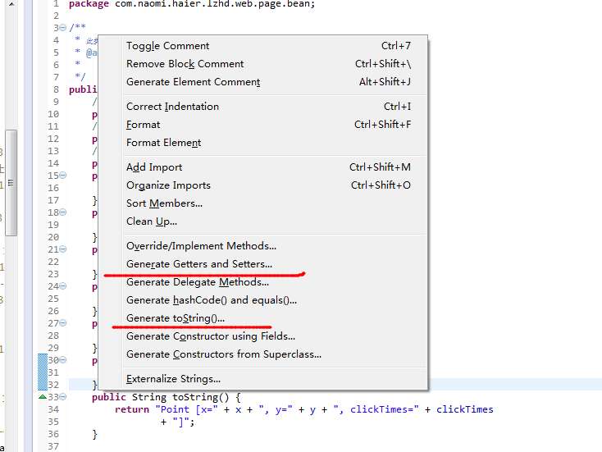

27.多行注释 ctrl+shift+/

28.取消多行注释 ctrl+shift+\

29.快捷到处try-catch语句 shift+alt+z

30.update maven project alt+F5

31.搜索文件 ctrl+H 如果打开的不是file search 则按图设置

